Jeudi 30 avril 2020
Matin

1- Dictée flash du jour 3
Leur dicter et à faire dans le cahier violet puis corriger les fautes en vert.
2- Etude De la Langue, EDL jour 3 :
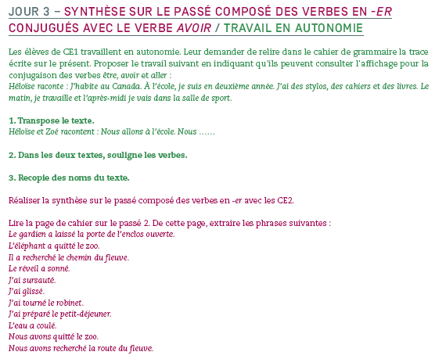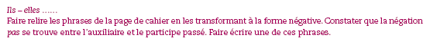
Puis les exercices :
- CE1 = 3 à 4

- CE2 = 3 à 9

3- Mathématiques
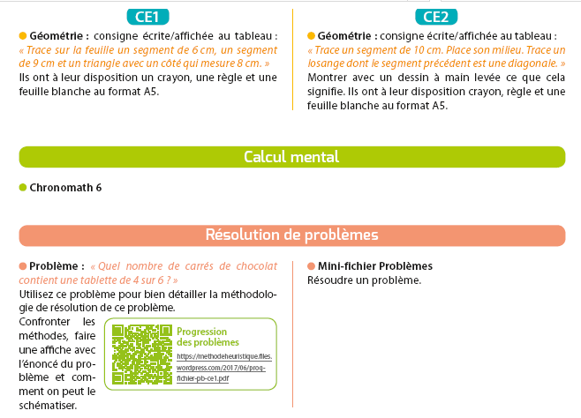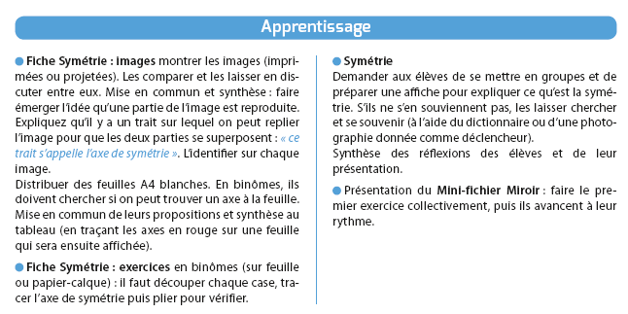
Après-midi
1- 30 minutes de lecture
2- Sciences : http://soutien67.free.fr/svt/terre/eau/eau.htm
Regarder sur le site suivant les parties : L'eau en chiffres et L'accès à l'eau plus faire les activités.
3- Ecriture : Avancer d’une page dans le cahier d’écriture.

